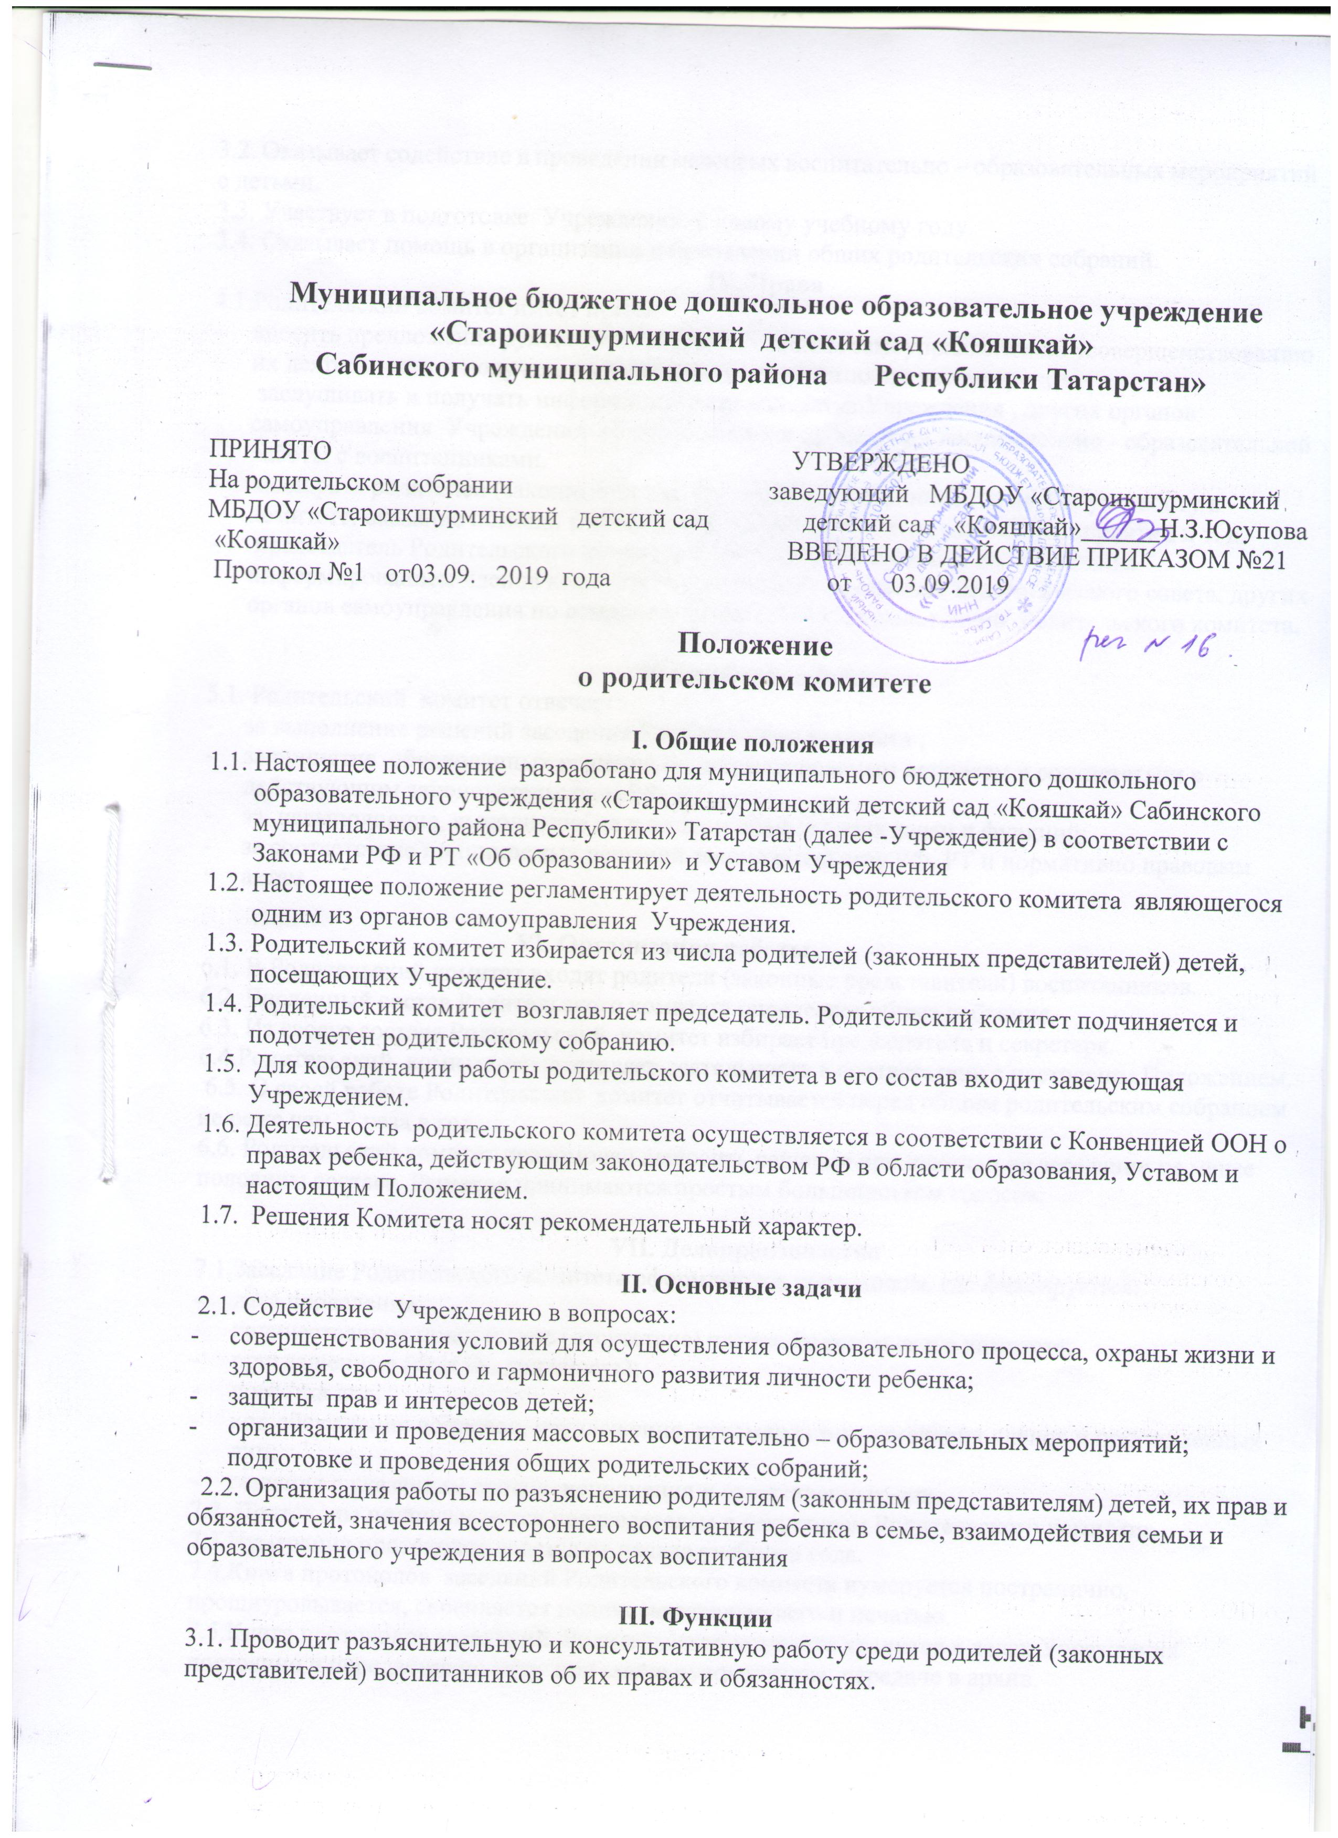

Муниципальное бюджетное дошкольное образовательное учреждение
«Староикшурминский детский сад «Кояшкай»
Сабинского муниципального района Республики Татарстан»

ПРИНЯТО УТВЕРЖДЕНО
На родительском собрании заведующий МБДОУ «Староикшурминский МБДОУ «Староикшурминский детский сад детский сад «Кояшкай»______Н.З.Юсупова
«Кояшкай» ВВЕДЕНО В ДЕЙСТВИЕ ПРИКАЗОМ №21
Протокол №1 от03.09. 2019 года от 03.09.2019

Положение
о родительском комитете

I. Общие положения
  - Настоящее положение разработано для муниципального бюджетного дошкольного образовательного учреждения «Староикшурминский детский сад «Кояшкай» Сабинского муниципального района Республики» Татарстан (далее -Учреждение) в соответствии с Законами РФ и РТ «Об образовании» и Уставом Учреждения
  - Настоящее положение регламентирует деятельность родительского комитета являющегося одним из органов самоуправления Учреждения.
  - Родительский комитет избирается из числа родителей (законных представителей) детей, посещающих Учреждение.
  - Родительский комитет возглавляет председатель. Родительский комитет подчиняется и подотчетен родительскому собранию.
  - Для координации работы родительского комитета в его состав входит заведующая Учреждением.
  - Деятельность родительского комитета осуществляется в соответствии с Конвенцией ООН о правах ребенка, действующим законодательством РФ в области образования, Уставом и настоящим Положением.
  - Решения Комитета носят рекомендательный характер.

II. Основные задачи
2.1. Содействие Учреждению в вопросах:
- совершенствования условий для осуществления образовательного процесса, охраны жизни и здоровья, свободного и гармоничного развития личности ребенка;
- защиты прав и интересов детей;
- организации и проведения массовых воспитательно – образовательных мероприятий; подготовке и проведения общих родительских собраний;
2.2. Организация работы по разъяснению родителям (законным представителям) детей, их прав и обязанностей, значения всестороннего воспитания ребенка в семье, взаимодействия семьи и образовательного учреждения в вопросах воспитания

III. Функции 3.1. Проводит разъяснительную и консультативную работу среди родителей (законных представителей) воспитанников об их правах и обязанностях.
3.2. Оказывает содействие в проведении массовых воспитательно – образовательных мероприятий с детьми.
3.3. Участвует в подготовке Учреждения к новому учебному году.
3.4. Оказывает помощь в организации и проведении общих родительских собраний.
IV. Права
4.1.Родительский комитет имеет право:
- вносить предложения руководству и другим органам самоуправления по усовершенствованию их деятельности и получать информацию о результатах их рассмотрения:
- заслушивать и получать информацию от руководства Учреждения , других органов самоуправления Учреждения об организации и проведении воспитательно - образовательной работы с воспитанниками.
- поощрять родителей (законных представителей) воспитанников за активную работу в комитете, оказание помощи в проведении массовых воспитательных мероприятий и т. д.
- председатель Родительского комитета может присутствовать (с последующим информированием членов комитета) на отдельных заседаниях педагогического совета, других органов самоуправления по вопросам, относящимся к компетенции Родительского комитета.

V. Ответственность
5.1. Родительский комитет отвечает:
- за выполнение решений заседания Родительского комитета ;
- за принятие обоснованных решений по рассматриваемым вопросам в соответствии с действующим законодательством РФ, РТ;
- за невыполнение, выполнение не в полном объёме своих задач и функций;
- за соответствие принимаемых решений законодательству РФ, РТ и нормативно правовым актам.

VI. Организация работы
6.1. В Родительский комитет входят родители (законные представители) воспитанников.
6.2. Численный состав Родительского комитета определяет общее собрание.
6.3. Из своего состава Родительский комитет избирает председателя и секретаря.
6.4.Родительский комитет осуществляет деятельность в соответствии с настоящим Положением.
6.5. О своей работе Родительский комитет отчитывается перед общим родительским собранием не реже чем 2 раза в год.
6.6. Родительский комитет правомочен выносить решения при наличии на заседании не менее половины состава. Решения принимаются простым большинством голосов.

VII. Делопроизводство
7.1.Заседание Родительского комитета оформляются протоколом, где фиксируются:
- дата проведения;
- количественное присутствие (отсутствие) членов Родительского комитета;
- приглашенные (Ф.И.О., должность);
- повестка дня;
- ход обсуждения вопросов, предложения, рекомендации, замечания членов и приглашенных лиц;
- решения с указанием сроков исполнения и ответственных лиц.
7.2. Протоколы подписываются председателем и секретарем Родительского комитета.
7.3.Нумерация протоколов ведется от начала учебного года.
7.4.Книга протоколов заседаний Родительского комитета нумеруется постранично, прошнуровывается, скрепляется подписью заведующего и печатью.
7.5.Книга протоколов заседаний Родительского комитета хранится в делах Учреждения постоянно и передаётся по акту при смене руководителя, передаче в архив.

Лист ознакомления
к положению о родительском комитете МБДОУ«Староикшурминский детский сад «Кояшкай»
Сабинского муниципального района Республики Татарстан»

№  п/п | Ф.И.О. сотрудника | Должность | Подпись  об ознакомлении | Дата  ознакомления
1
2
3
4

